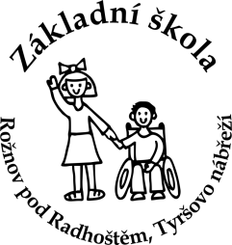 | Základní škola Rožnov pod Radhoštěm, Tyršovo nábřeží  Tyršovo nábřeží 649, 756 61 Rožnov pod Radhoštěm  tel.: 571 654 165 734 495 825 IČO: 70238910  e-mail: reditel@zsproznov.cz  www.zsproznov.cz

TECHNOSERVIS TZB
Nový Jičín, s. r. o.
Slezská 953/11
741 01 Nový Jičín

IČO: 26880270

Datum: 28. 6. 2017

Objednávka č. 21/2017/Inv.

Objednáváme u vás výměnu ohřívače TUV, čerpadel, nastavení systému řízení ohřevu vody a s tím související práce, v hodnotě 165.000,00 Kč bez DPH.

PaedDr. Anna Kovárňová
Ředitelka školy

Fakturujte:
Základní škola Rožnov pod Radhoštěm, Tyršovo nábřeží
Tyršovo nábřeží 649
756 61 Rožnov pod Radhoštěm

Nejsme plátci DPH.

